NAMA : RAFID FARHAN ZAI

NRP : 2c2230001

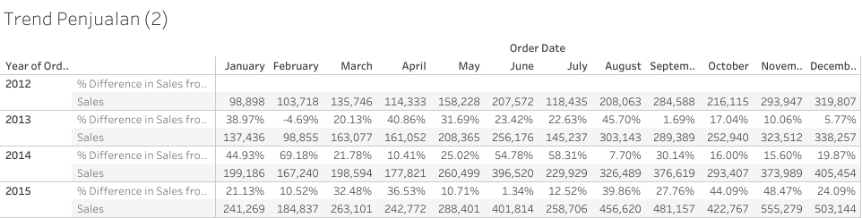

Dengan crosstab kita mengubah tampilan dari grafik menjadi tabel dengan data yang sama seperti grafik sebelumnya.

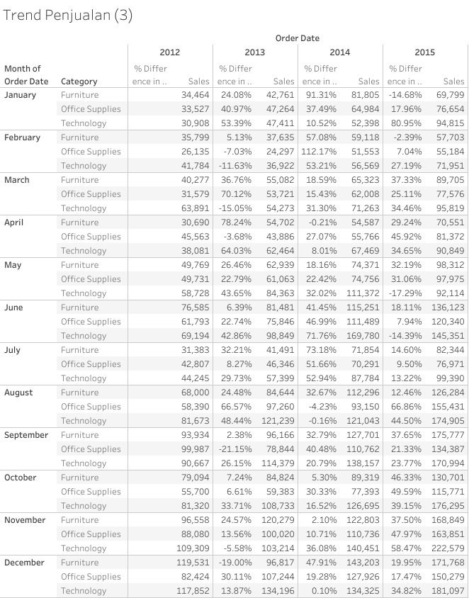

melihat profit dari setiap Category

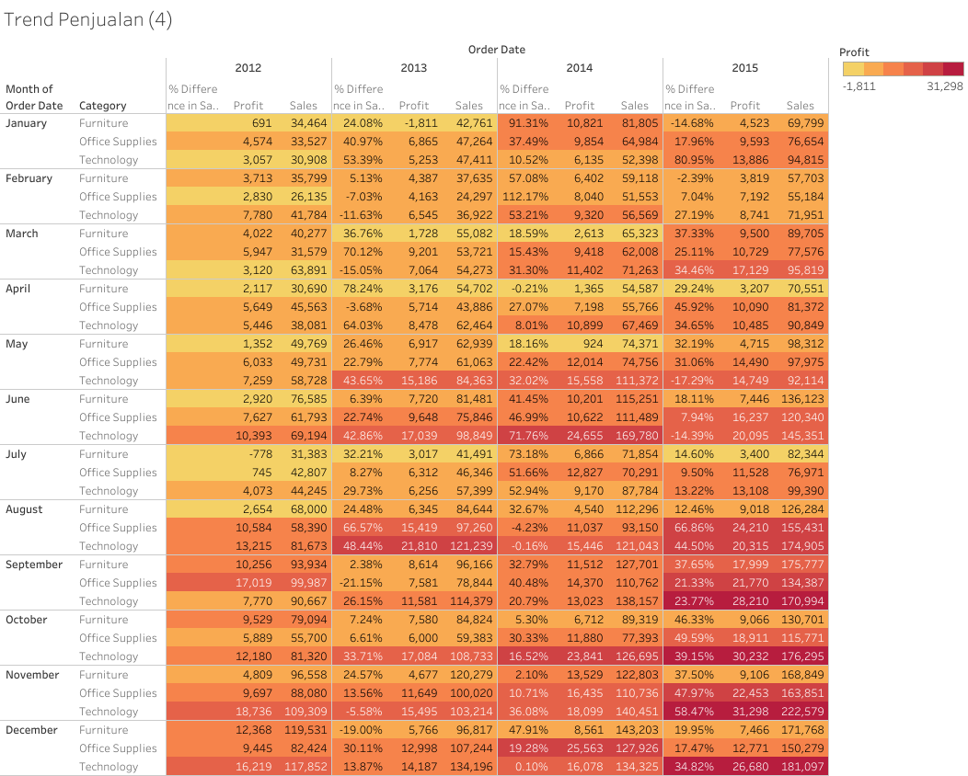

Terlihat pada gambar diatas profit tertinggi pada bulan November dengan category Technology sebesar 31,298

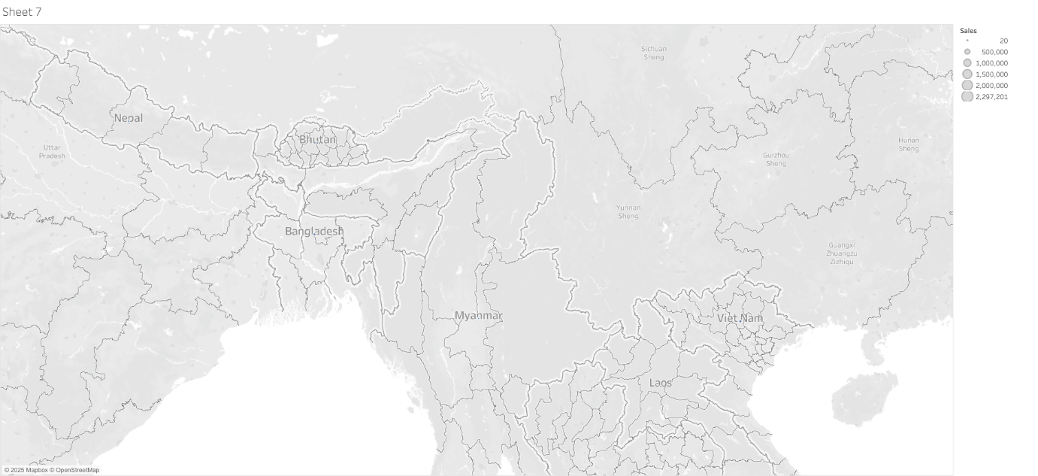

Saat kita menekan Dimensions dan Measures, Show Me akan memberikan rekomendasi grafik yang dapat digunakan untuk Dimensions dan Measures yang dipilih.

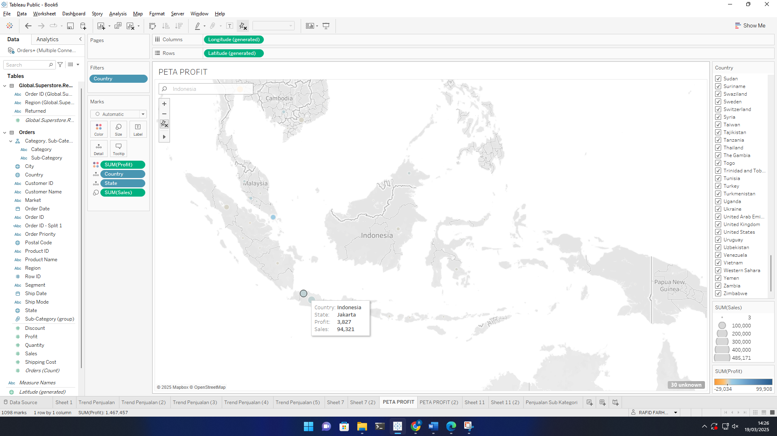

Jadi terlihat profit tertinggi di negara Indonesia adalah pada propinsi Jakarta

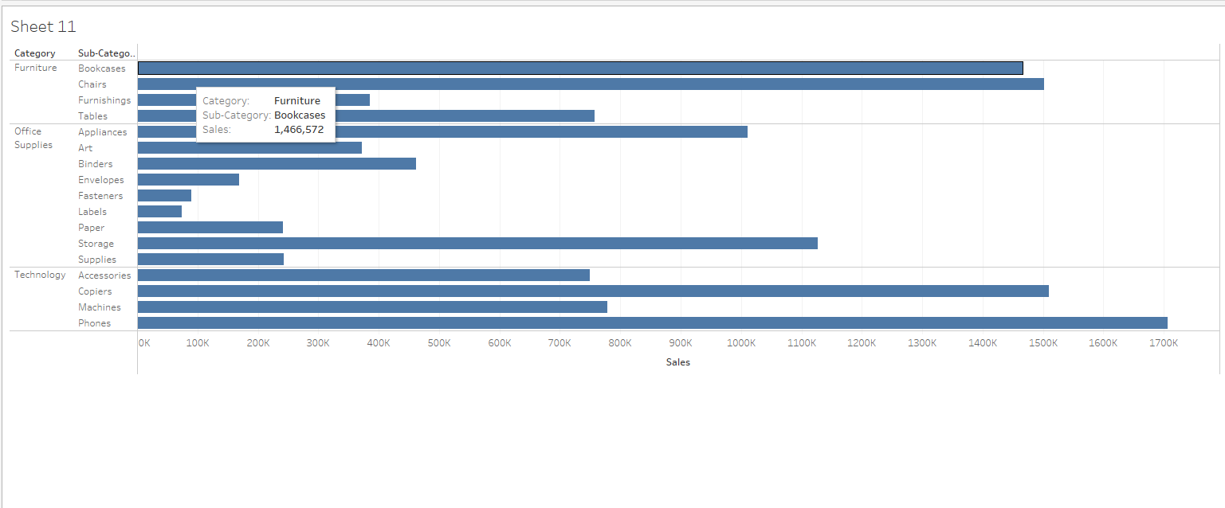

Terlihat pada gambar diatas penjualan terbanyak pada category technology dengan sub category phones dan penjualan paling sedikit pada sub category Labels

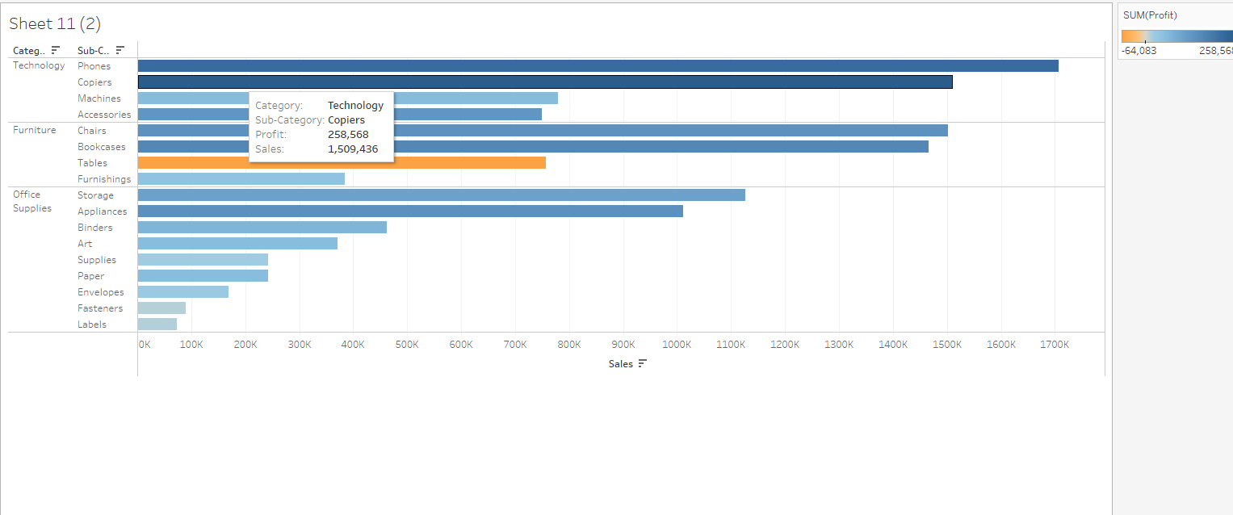

Terlihat pada gambar diatas di category Furniture dengan sub category tables mengalami kerugian profit

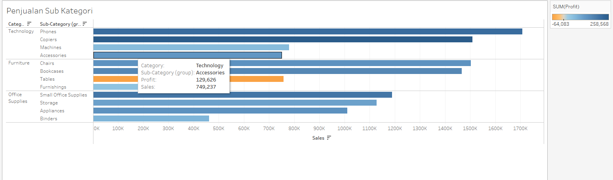

Gabungan sub category yaitu art, Supplies,paper,envelopes,fasteners dan labels pada caytegory Office Supplies yang memiliki nama Small Office Supplies yang berada di posisi ke-1 pada category Office Supplies